**PUNTO1**

**Este ejercicio se resolvió usando el método de newton rhapson con una modificación para permitir hallar las raíces para este tipo de raíces multiples para ejemplificar esto tomamos la ecuación x^2—2x+1**

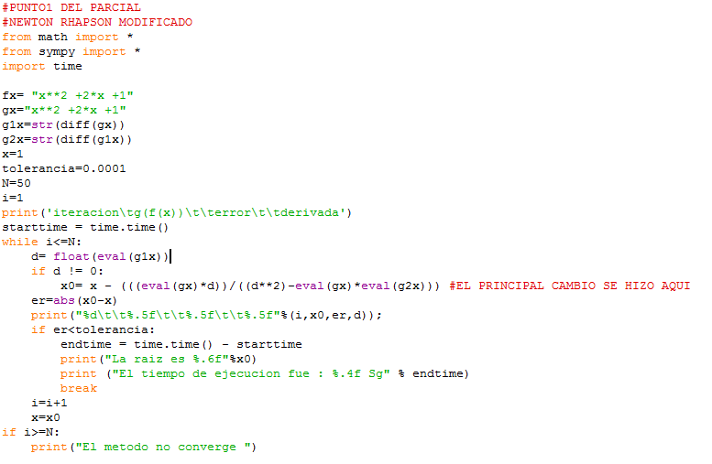

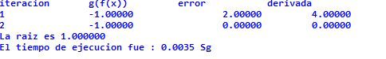

**Como se puede ver en la salida la raíz es correcta ya que aparece dos veces ya que es una raíz de multiplicidad dos y es 1 en ambos casos y se ve que converge en 2 iteraciones**

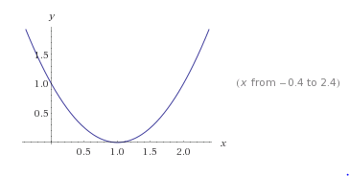

**PUNTO 2 :**

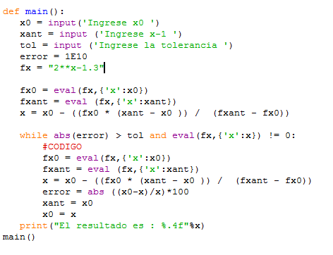

**Como se puede apreciar en el código se evalúa la raíz mediante el método de la secante para la función 2^x-1.3 con los valores iniciales -1 y 1**

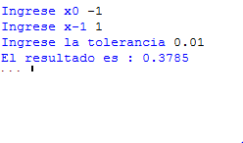**Como se ´puede ver en la salida de la izquierda da el resultado con una precisión decimal de 4 decimales y comprobando con otras herramientas matemáticas podemos ver que el resultado es correcto**

**PUNTO 3 – B**

**Se tiene que encontrar una aproximación usando el método de newton rhpason para la intersección de las funciones ln (x+2) y sin(x) usando x0 = 1 la intersección da como resultado la función ln(x+2)+sin(x) con la cual calculamos la raíz :**

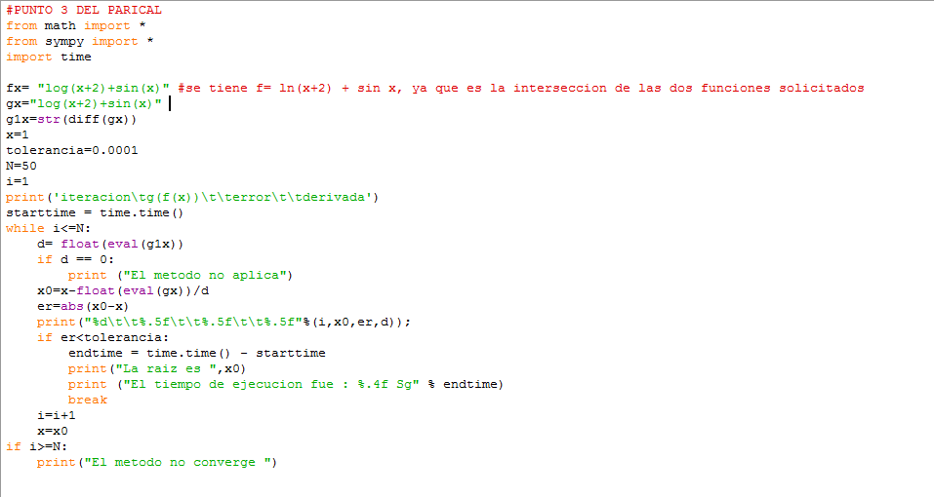**Como podremos ver en las salidas ( la imagen debajo de este texto ) podremos ver que el método encontró convergencia en 4 iteraciones y se dio el resultado con una aproximación de 6 decimales como se puede ver en la imagen**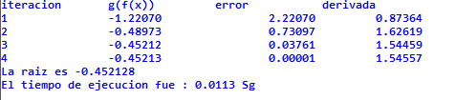

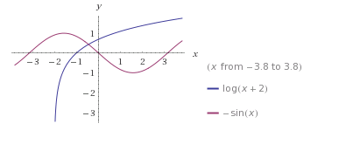

**PUNTO 3C**

**Para este punto se debe hallar la aproximación de la raíz para las funciones x^4 y x**

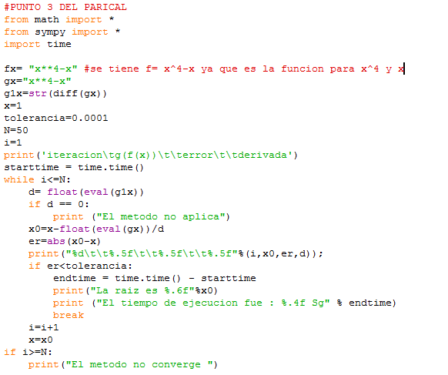**Como podremos ver en la salida la raíz es 1 y convergió en exactamente una iteración y comprobando gráficamente podemos ver que es correcto**

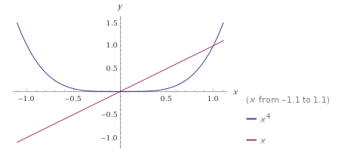

**PUNTO 4**